


实验报告书

实验名称：《WEB应用开发》实验
——过滤器和监听器

学 号：
姓 名：
指导老师：
时 间： 2021.04

计算机科学与工程学院
一、实验项目
实验9：过滤器Filter
实验10：监听器Listener
二、主要内容（完善以下内容，尽量详细）
1、实验9Filter完成的内容
（1）实验名称
（2）实现的功能
（3）实验步骤

- 实验10Listener完成的内容
（1）实验名称
（2）实现的功能
（3）实验步骤

- 两次实验的架构图，分别说明相应Filter、Listener、Servlet或JSP页面完成功能，如下所示：
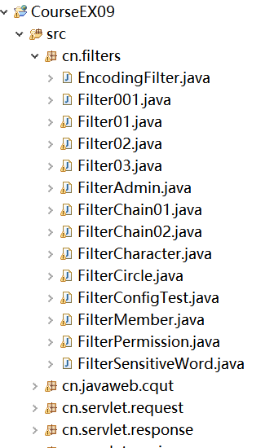

- 运行主要界面
- 实验9Filter各实验界面

- 实验10Listener各实验界面

四、实验体会或课程建议

